ФЕВРАЛЬ
2023
Информационно - познавательная газета о питании детей дошкольного возраста.

островок здоровья

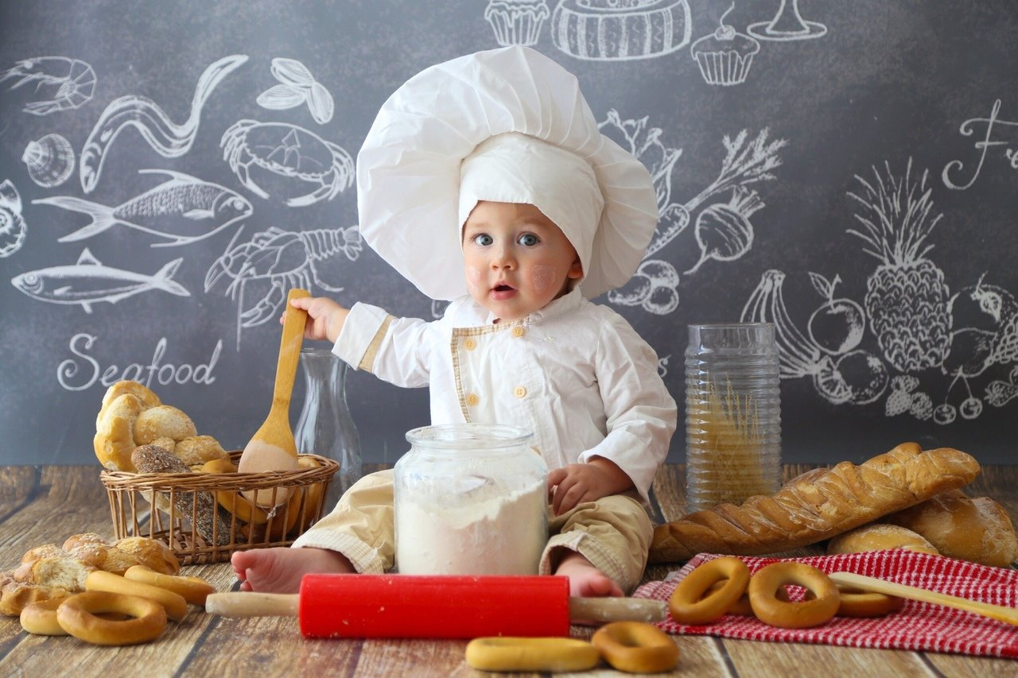

Леденец на палочке – любимое детское карамельное лакомство, которому уже более 500 лет.  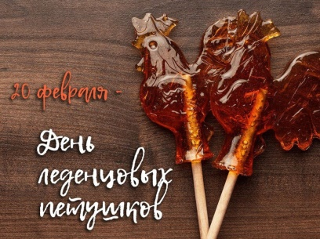  Леденец на палочке появился на Руси впервые в середине 15 века. Изначально он имел форму елочки и рыбки, а петушки появились позже. Достоверно не известно, почему именно форма петушка обрела такую известность, однако, вероятно, из-за того, что петушок является неотъемлемой частью любимых детских сказок. Леденцы на палочке - любимое лакомство всех слоев населения. Они были неотъемлемой частью всех гуляний и ярмарок, их даже изображали на картинах.  Пик популярности леденцов на палочке выпал на 70-е годы. Они продавались везде, многие продавцы даже устраивали домашнее производство карамельных петушков. Кроме того, продавались даже специальные формочки для изготовления этих конфет. Кому не удавалось их купить, выливали расплавленный сахар на бумагу в замысловатых формах и ожидали, когда он остынет.  20 февраля, в День леденцовых петушков, устройте себе настоящий сладкий праздник. Окунитесь в детство, побалуйте себя или своего ребенка леденцом на палочке. | Читайте в номере:  Рубрика: «Поздравляем!»  Рубрика: «Советы Доктора Айболита»  Рубрика: «Очень вкусно!»  Рубрика: «По секрету всему свету»  Рубрика: «Чем занять ребенка на кухне?»  Рубрика: «Почитай-ка»  Рубрика: «Вместе с детьми»  Рубрика: «Детская страничка»

РУБРИКА «СОВЕТЫ ДОКТОРА АЙБОЛИТА»

Профилактика дефицита витаминов
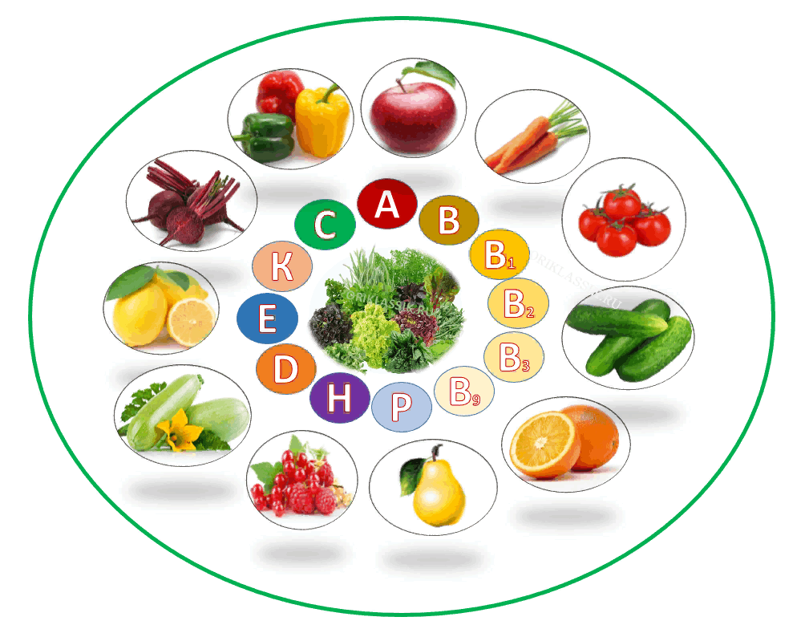
Дефицит витаминов - одна из основных причин ухудшения состояния здоровья детей.
Весь необходимый для ребенка набор витаминов может поступать в организм только при условии использования в питании всех групп продуктов. Ошибочные представления о том, что основным источником витаминов служат свежие овощи и фрукты. Эта группа продуктов действительно является единственным источником витаминов С и РР и вносит существенный вклад в обеспечение человека фолиевой кислотой и b-каротином, но не содержит тиамин, рибофламин, ниацин, а также витамины В12, Е и D. В то же время мясо и мясные продукты являются исключительно важным источником витаминов В1, В2, В6, В12. Молоко и молочные продукты поставляют в организм витамины А и В2, злаковые – витамины В1, В2, В6, РР, Е, растительные жиры – витамины Е, животные жиры – витамины А и D. Вот почему при построении пищевых рационов необходимо стремиться к их максимальному разнообразию.
Однако полностью удовлетворить потребности во всех основных витаминах только за счет пищевого рациона трудно.
Профилактика недостаточности витаминов направлена на обеспечение полного соответствия между потребностями детей в витаминах и их поступлением с пищей.
Необходимо ежедневно использовать в питании детей дошкольного возраста продукты повышенной пищевой и биологической ценности, в т.ч. витаминизированные или витаминно - минеральные комплексы.
Целесообразно вводить в рационы питания дошкольников продукты, обогащенные микронутриентами: муку пшеничную высшего и первого сортов, хлебобулочные изделия, молоко и молочные продукты, соки, нектары и напитки, поскольку данные виды продуктов массового потребления позволяют восполнить дефицит нутриентов в рационе детей.
Для питания детей в МБДОУ «Детский сад «Аленушка» г. Строитель» с 2022 года в рацион ребенка введены:
- хлеб с морской капустой, в состав которого входят витаминами: В1, В2, В6, В12, РР, С, фолиевая кислота, бета-каротин. Минеральные вещества: железо, кальций, йод.
- Витаминизированный напиток «Витошка», в состав которого входят витамины: Е, С, В2, В6, В 12, РР, фолиевая кислота. Минеральные вещества: цинк, йод, железо.
Информация взята из журнала «Медицинское обслуживание и организация питания в ДОУ»
РУБРИКА «ОЧЕНЬ ВКУСНО!»
(из десятидневного меню детского сада)

Технологическая карта № 81
Наименование изделия: Винегрет овощной
Номер рецептуры № 45.
Наименование сборника рецептур: Сборник рецептур блюд и кулинарных изделий для питания детей в дошкольных организациях / под ред. М.П. Могильного и Т.В. Тутельяна. – М.: ДеЛи плюс, 2014. – 584 с.

Наименование продуктов и полуфабрикатов | Масса, г |  | Масса, г
 | брутто | нетто | брутто | нетто
Картофель с 01.11.-31.12 | 36,75 | 25 | 55,12 | 37,5
Картофель с 01.01.-28-29.02 | 39,75 | 25 | 59,62 | 37,5
Картофель с 01.03.- | 43,0 | 25 | 64,50 | 37,5
Свекла до 01.01 | 25,6 | 20 | 38,40 | 30,0
Свекла после 01.01 | 27,2 | 20 | 40,80 | 30,0
Морковь до 01.01 | 18,9 | 15 | 28,35 | 22,50
Морковь после 01.01 | 20,1 | 15 | 30,15 | 22,50
Огурцы соленые | 25 | 20 | 37,5 | 30,0
Лук репчатый | 17,9 | 15 | 26,85 | 22,50
Масло растительное | 3,6 | 3,6 | 5,0 | 5,4
Выход: |  | 100 |  | 150

¹Масса отварной очищенных овощей
3 Масса бланшированного лука
Химический состав данного блюда на150г.
Пищевые вещества (г) |  |  |  | Энерге-  тическая ценность (ккал) | Витамины (мг) |  |  | Минеральные вещества (мг)
Б | в т.ч. животные | Ж | У |  | C | B1 | В2 | Ca | Fe
2,02 | - | 9,24 | 11,53 | 137,46 | 19,87 | 2,58 | 0,14 | 37,75 | 2,13
Химический состав данного блюда на 100 г.

1,35 |  | 6,16 | 7,69 | 91,64 | 13,25 | 1,72 | 0,09 | 25,17 | 1,42

Технология приготовления
Отварные очищенные картофель, свеклу и морковь, очищенные соленые огурцы нарезают мелкими ломтиками. Репчатый лук мелко шинкуют и бланшируют кипящей водой, откидывают на дуршлаг. Подготовленные овощи соединяют, добавляют растительное масло и перемешивают.
Выход порции определяется возрастной группой.
Требования к качеству
Внешний вид: овощи нарезаны мелкими ломтиками, равномерно перемешаны и заправлены растительным маслом
Консистенция: мягкая, сочная
Цвет: продуктов, входящих в винегрет.

РУБРИКА «ПО СКРЕТУ ВСЕМУ СВЕТУ»

«Наслаждение» с куриной грудкой
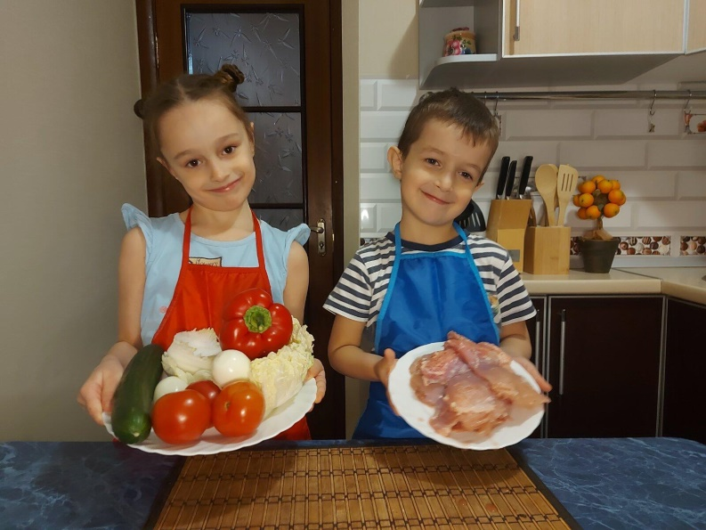
Ингредиенты:
- Куриное филе 400гр.
- Капуста пекинская 200 гр.
- Помидоры 300 гр.
- Яйца 2 шт.
- Свежий огурец 150 гр.
- Перец сладкий 300 гр.
- Оливковое масло 10 мл.
- Натуральный йогурт 150 гр.
- Соль, перец по вкусу
Приготовление:
1. Куриное филе нарезаем на не слишком толстые кусочки. Слегка отбиваем молоточком. Солим и перчим. Обжариваем на сковороде без масла до готовности. Снимаем мясо и даем остыть.
2. пекинскую капусту (только листья) рвем на куски. Огурец и сладкий перец нарезаем соломкой. Выкладываем овощи на капусту, приправляем по вкусу. Куриное филе нарезаем на полоски.
3. Готовим заправку: смешиваем натуральный йогурт, оливковое масло, соль и перец. Поливаем заправкой овощи и курицу, выкладываем на салат нарезанное отварное яйцо и дольки помидоров.
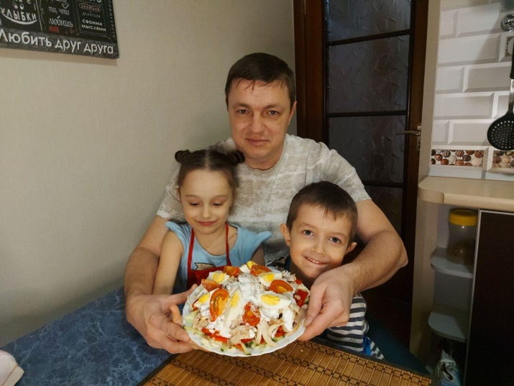
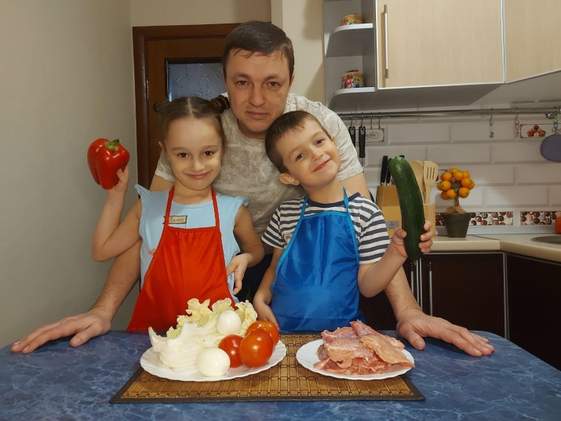
Семья
КОНЦЕВОЙ АЛЕКСАНДРЫ ГР.№ 11 и
ИЛЬИ ГР. № 12
ПРИЯТНОГО АППЕТИТА!

РУБРИКА «ЧЕМ ЗАНЯТЬ РЕБЕНКА НА КУХНЕ?»

Веселые игры для малыша, пока мама готовит

Опыт: Живые дрожжи
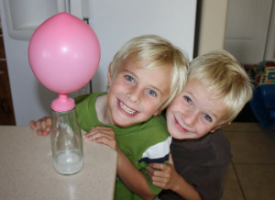
Известная русская пословица гласит: “Изба красна не углами, а пирогами”. Пироги мы, правда, печь не будем. Хотя, почему и нет? Тем более что дрожжи у нас на кухне есть всегда. Но прежде покажем опыт, а потом можно взяться и за пироги.
Расскажите детям, что дрожжи состоят из крохотных живых организмов, называемых микробами (а это значит, что микробы бывают не только вредные, но и полезные). Питаясь, они выделяют углекислый газ, который, смешиваясь с мукой, сахаром и водой, “поднимает” тесто, делает его пышным и вкусным.
Сухие дрожжи похожи на маленькие безжизненные шарики. Но это лишь до тех пор, пока не оживут миллионы крохотных микробов, которые дремлют в холодном и сухом виде.
Давайте их оживим. Налейте в кувшин две столовых ложки теплой воды, добавьте в нее две чайной ложки дрожжей, затем одну чайную ложку сахара и перемешайте.
Дрожжевую смесь вылейте в бутылку, натянув на ее горлышко воздушный шарик. Поставьте бутылку в миску с теплой водой.
Спросите у ребят, что произойдет?
Правильно, когда дрожжи оживут и начнут есть сахар, смесь наполнится пузырьками уже знакомого детям углекислого газа, который они начинают выделять. Пузырьки лопаются, и газ надувает шарик.
Подобный опыт с надуванием воздушного шарика можно проделать, заменив дрожжи раствором соды и уксуса.

РУБРИКА «ПОЧИТАЙ-КА»

Как сахарная вата стала леденцом
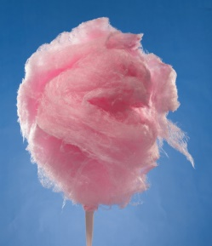
В пряничном городе жила Сахарная Вата. Она была воздушной, лёгкой, нежной. Со всеми здоровалась, приветливо разговаривала, улыбалась и дарила радость. Конфетки любили её и оберегали. Сахарная Вата была настолько лёгкой, что её мог подхватить ветер и понести за собой. Поэтому она всегда ходила с палочкой.
Но вот однажды, когда Сахарная Вата выходила из магазина, она споткнулась о порожек, из её корзины выпал большой мяч и поскакал по улице. Она хотела подарить его соседскому мальчику на день рождение. Сахарная Вата бросила палочку, корзинку и побежала за подарком. Она успела схватить его, но тут её подхватил ветер, закружил, поднял высоко-высоко над крышами и понёс прочь от города. Конфетки видели её, но не могли помочь. Они бежали вслед за Сахарной Ватой и кричали ей. А ветер уже унес её из города и направился к лесу. Чудом Сахарной Вате удалось зацепиться за верхушку мармеладной ёлочки. Она прижалась к дереву и поблагодарила лес, что он её спас.
Сахарная Вата спустилась. Вокруг одни деревья. Ни тропинки, ни зверька. Куда идти - не знает. Идёт Сахарная Вата и плачет. Вдруг слышит - пищит кто-то. Посмотрела, а около дерева пряничный птенчик. Он выпал из гнезда, а взлететь не может. Стало Сахарной Вате его жалко. Перестала она плакать. Взяла птенчика и к гнезду полезла. Лезет, а кора кусочки ваты по краям щиплет. Спасла малыша, улыбнулась ему, погладила и отправилась дальше. Слышит, кто-то скребётся. Пригляделась, а под большой веткой мышка-карамелька. Зажало у неё хвостик. Вырывается, скребётся, а выбраться не может. Пожалела и её Сахарная Вата. Помогла. Подняла ветку. Тяжело было, кончик за сладкий бок зацепился, и кусочек ваты повис на нём. А перепуганная мышка юркнула в траву. Улыбнулась Сахарная Вата, что мышка на свободе. Пошла дальше. Вышла она к молочной реке и обрадовалась. Здесь она уже была. Дорожка знакомая. До города как рукой подать.
Вдруг смотрит, в воде кто-то плещется и на помощь зовёт. Подбежала Сахарная Вата, а это шоколадный медвежонок в сетях запутался. Хотел рыбу поймать и сам в сети попал. Потянула Сахарная Вата сеть. Тяжело. Но выручить медвежонка хочется. Тянула, тянула. Бока намочила, но мишку вытянула, сеть распутала и освободила зверька. Заревел медвежонок и в лес убежал.
Легла Сахарная Вата на лужок, чтобы отдохнуть. Устала. Совсем маленькой стала. Пока зверят спасала, много ваты потеряла. На солнышке греется. А сил на дорогу совсем не осталось. Закрыла Сахарная Вата глаза и заснула. Грело её солнышко, обогревало. Сладкие крупинки плавились от жары. И не заметила Сахарная Вата, как растаяла.
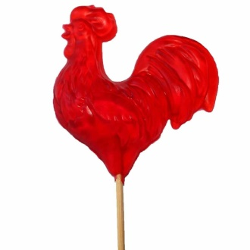
Прилетела мама-птица к реке с клочками ваты в клюве. Ей птенчик о Сахарной Вате рассказал, и она полетела её поблагодарить. Увидела сладкую лужицу. Грустно ей стало. Положила она кусочки ваты рядом, и они тоже расплавились. Прибежала мама-мышь с кусочком ваты, чтобы поблагодарить того, кто её дочку спас. Увидела сладкую лужицу. Положила свой кусочек, и он тоже расплавился. Пришла мама-медведица, поблагодарить Сахарную Вату. Увидела грустных зверят и сладкую лужицу. Заревела. Заслонила она лужицу собой. Стала лужица застывать. Стыла, стыла и застыла.
Заснула Сахарная Вата, а проснулся Сахарный Леденец. Поблагодарили звери своего спасителя. Поблагодарил Леденец их за помощь. Сдружились конфетки. Улыбнулись. Стало всем радостно.
Взял Сахарный Леденец мячик и к пряничному городу направился. Идёт и весёлую песенку напевает, а мяч раза в два его больше. Но Леденцу тяжесть уже нипочем. Ни ветер ему теперь ни страшен, ни солнце. Крепкий, золотистый, словно маленькое солнышко.
РУБРИКА «ВМЕСТЕ С ДЕТЬМИ»

Мастер – класс
Леденец без формы

Для рецепта леденцов вам потребуется:
- сахар - 4 ст.л.
- вода питьевая - 2 ст.л.

Рецепт приготовления леденцов:

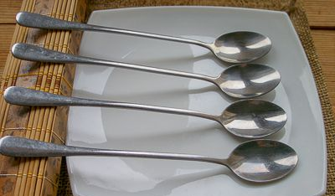
Подготовить все необходимое. Сахар нужен самый обычный, вода холодная.
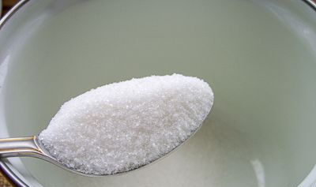
Удобнее всего делать леденцы без формы в чайных ложках. Их необходимо приготовить заранее, положив на тарелку. Под ручки ложечек поместить валик, чтобы они стояли устойчивее и карамель не выливалась. Все это обязательно сделать заблаговременно, так как потом можно не успеть, ведь карамель застывает моментально.

В чистую сухую кастрюлю всыпать сахар.

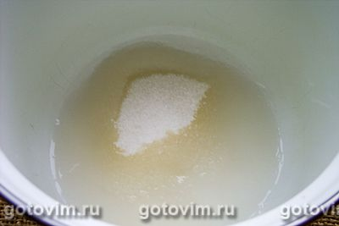

Влить воду. Правило очень простое, соотношение сахарного песка и жидкости 2:1. Вода должна лишь только смочить сахар.

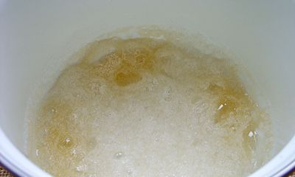
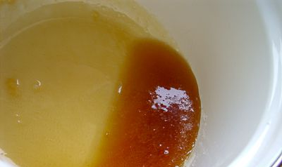
Поставить кастрюлю на плиту, включить средний нагрев. Помешивать нужно только покачиванием, никакими приборами для этого лучше не пользоваться, иначе можно запустить необратимую реакцию кристаллизации. И тогда сварить карамель уже не получится. Если все сделано правильно, масса начнет темнеть с краев.

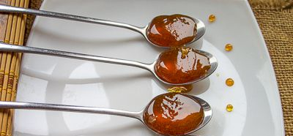
В это время огонь лучше уменьшить и не отходить от плиты, интенсивно покачивая кастрюлю и перемешивая тем самым ее содержимое. Варить, пока смесь не станет светло-янтарного цвета, как показано на фото. Передерживать не стоит, до момента разливания она еще немного потемнеет, нагреваясь от тепла кастрюли и своей собственной температуры.

Аккуратно разлить карамель в подготовленные ложки. Через 7-10 минут они полностью остынут, а карамель затвердеет, можно пробовать вкусные домашние леденцы без формы.

РУБРИКА «ДЕТСКАЯ СТРАНИЧКА»

Лабирин: Леденец на палочке

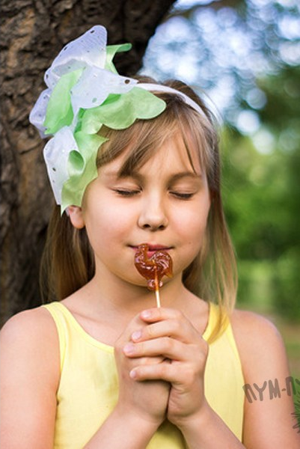
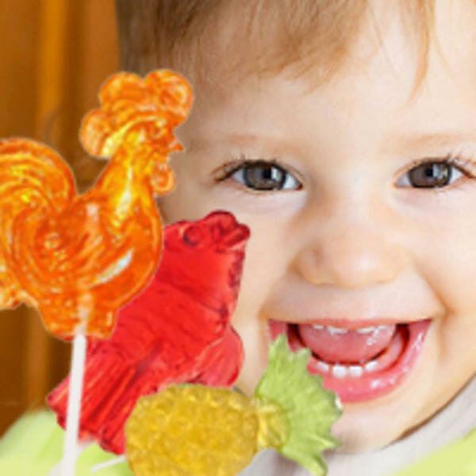

(представленные фото взяты с разных сайтов сети интернет)

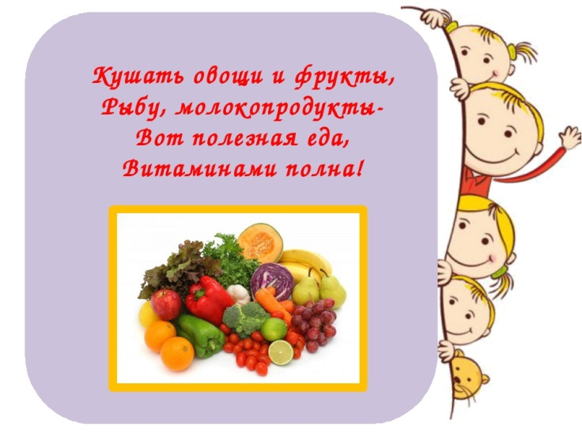
Написать в редакцию Вы можете по Е-mail:
https://sadovaya.72@mail.ru
Главный редактор: Усевич И.М.
старший воспитатель
Редактор и составитель: Молчанова Т.В. инструктор ФК
Сайт детского сада:
https://dsalenushka.yak-uo.ru
Сайт Телеграмм:
https://t.me/yakalenushka

